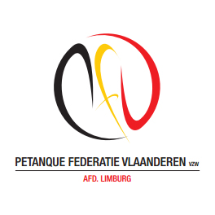
P.F.V.-Limburg organiseert
Provinciaal kampioenschap
Gemengde Doubletten
Senioren - veteranen
Zondag 12 MEI 2019

TERREINEN PC OETERVALLEI

DE INSCHRIJVINGEN VOOR SENIOREN EN VETERANEN WORDEN OPGENOMEN OP HET PROVINCIAAL SECRETARIAAT T/M 8 Mei 2019 of inschrijven via de website www.pfvlimburg.be

**************************************************
AANVANG OM 10.00 UUR
**************************************************

“ VAN HARTE WELKOM”

